INDICAÇÃO Nº3775/2015

Sugere ao Poder Executivo Municipal fazer a operação “tapa-buraco” na Rua Guaranis, próximos aos nº475 e 465, no bairro São Francisco.

INDICA Ao Senhor Prefeito Municipal, na forma regimental, determinar ao setor competente que tome providências no sentido de executar operação “tapa buraco” Ruas Guaranis, próximos aos nº475 e 465, no bairro São Francisco.

Justificativa:

Conforme visita realizada, este vereador pode constatar que estas vias necessitam que faça o tapa buraco, para melhorar o trânsito no local.

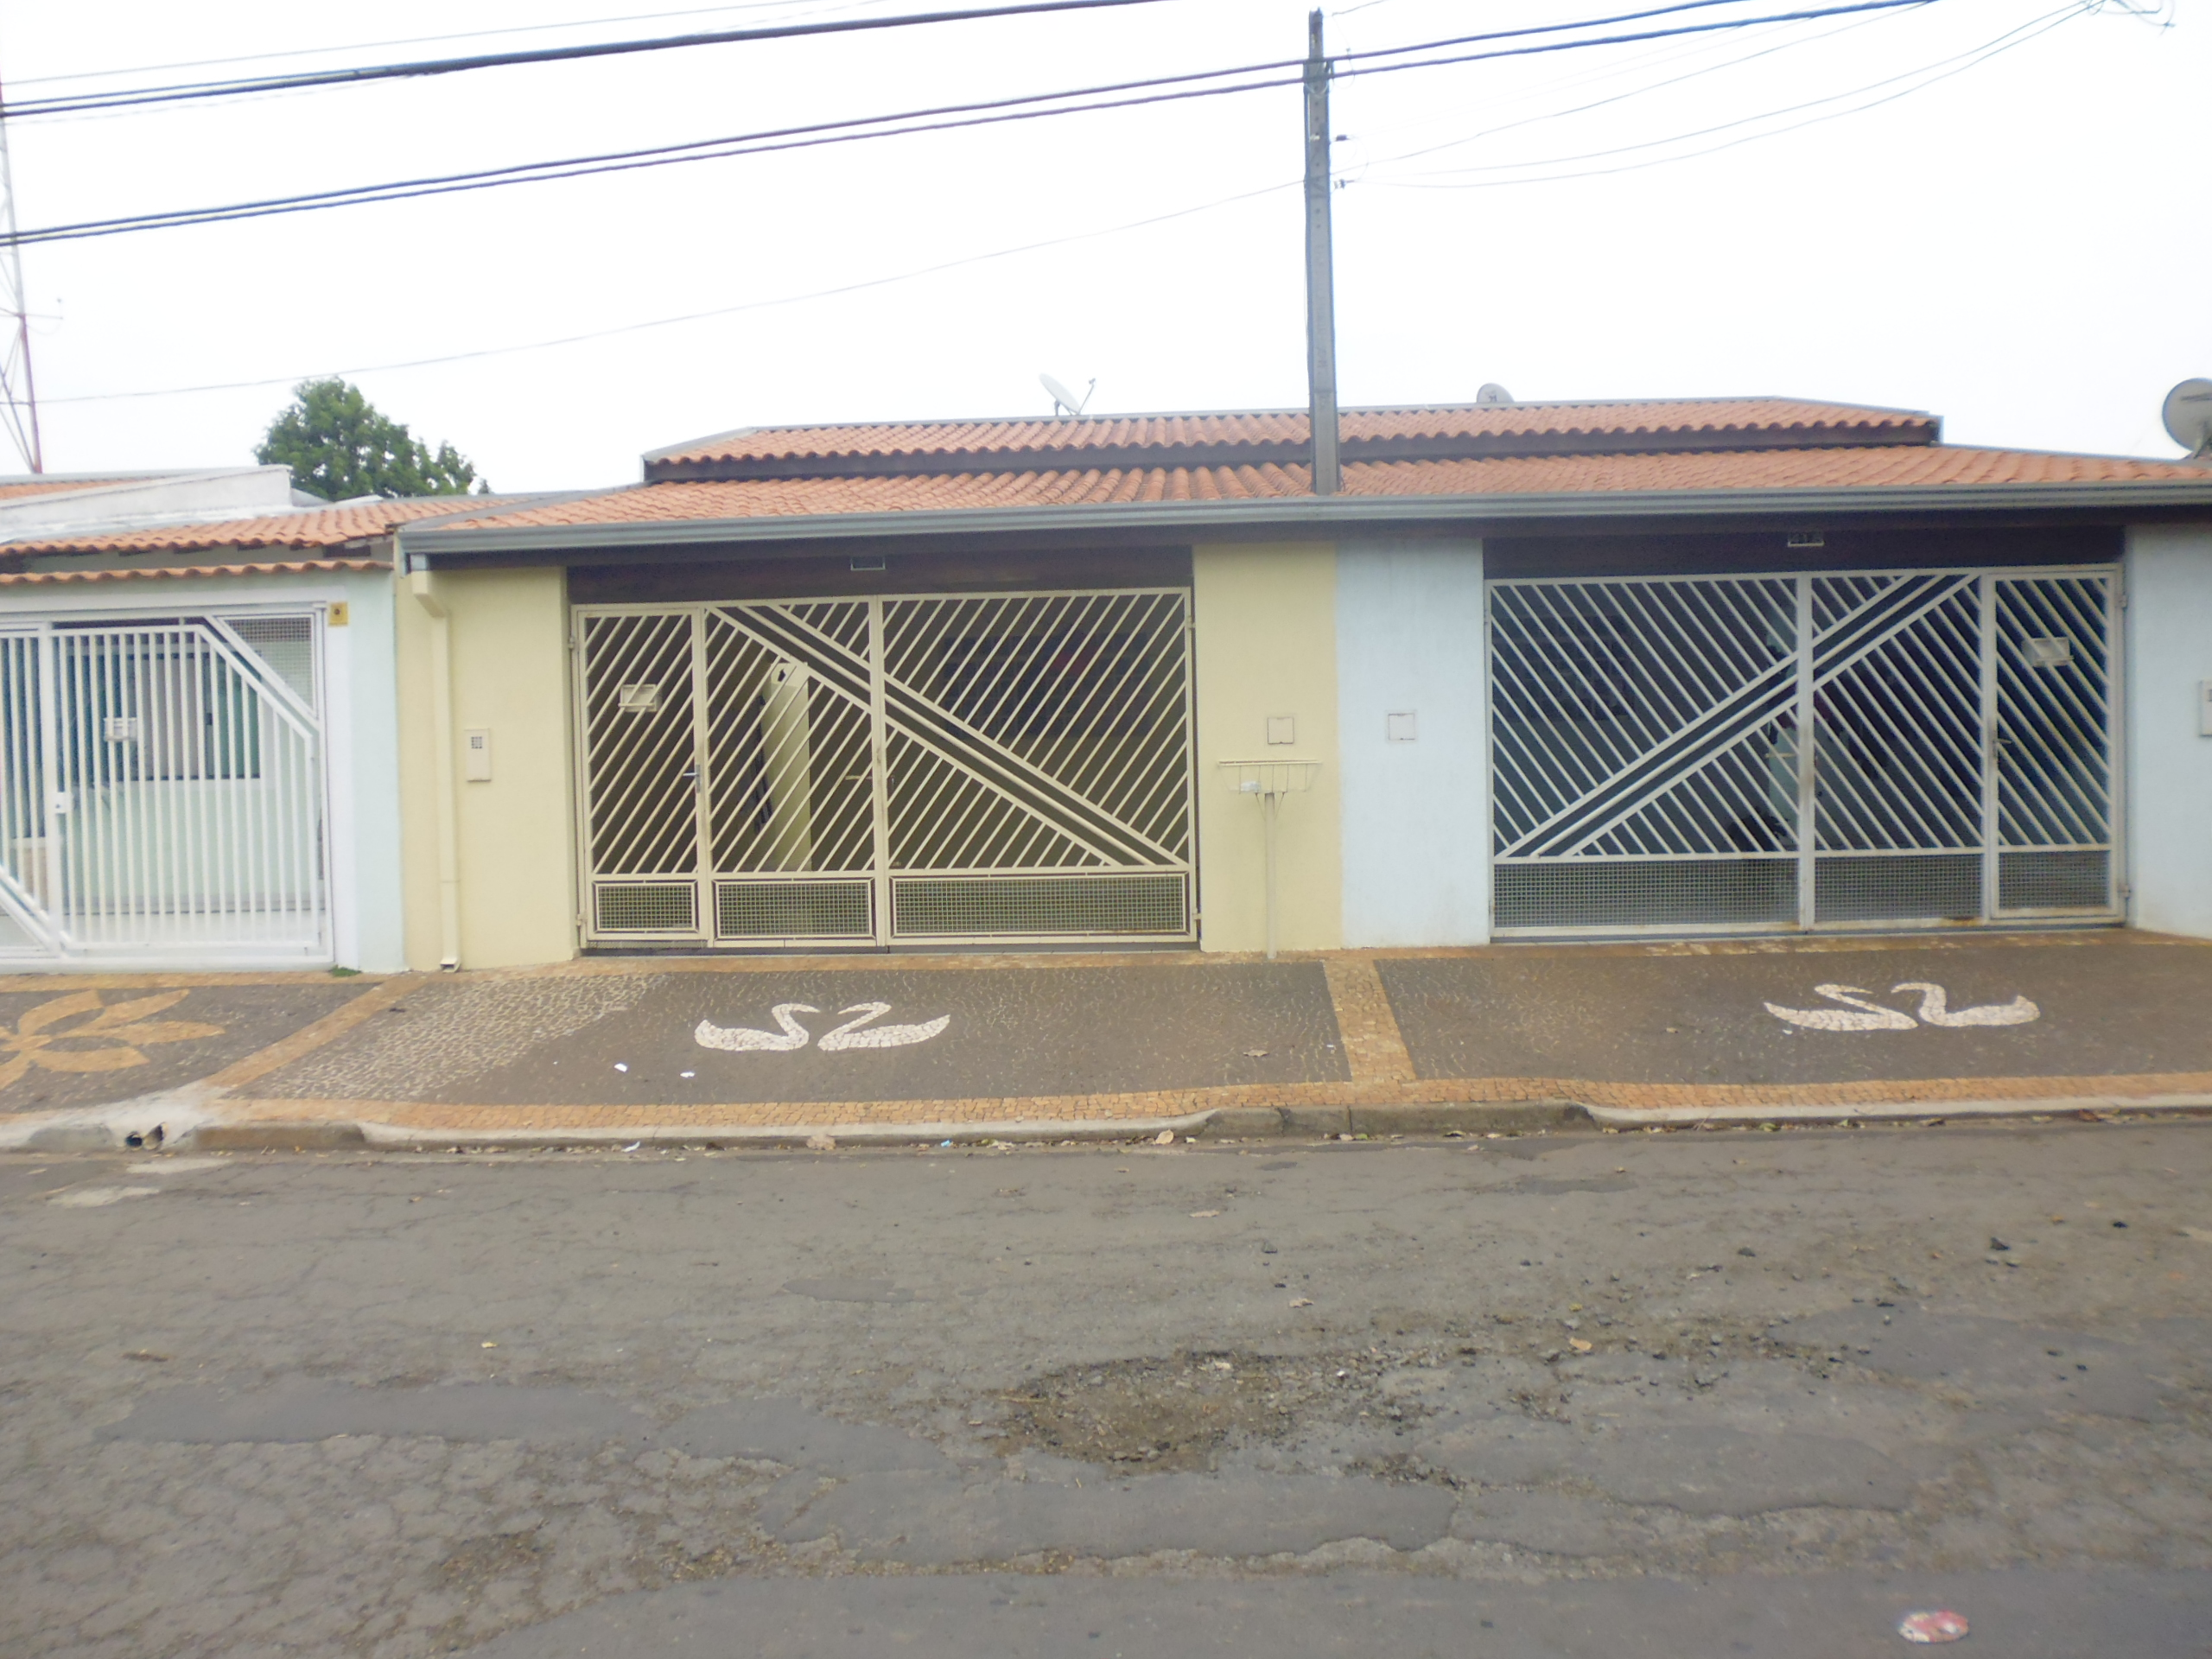

Plenário “Dr. Tancredo Neves”, em 29 de setembro de 2015.

ADEMIR DA SILVA

-Vereador-

